Муниципальное дошкольное образовательное учреждение
детский сад № 94

Конспект тематического музыкального занятия с детьми 7-го года жизни
«Путешествие по музыкальному морю»

Составитель:
Волкова Оксана Юрьевна
Музыкальный руководитель
высшей квалификационной категории

2022г.
Цель: развитие у дошкольников музыкальных и творческих способностей посредством использования различных видов музыкальной деятельности.
Образовательные:
- Закреплять представления о средствах музыкальной выразительности (ритм, темп, динамика, тембр) в игровых упражнениях.
- Продолжать обогащать музыкальные впечатления детей через слушание произведений композиторов-классиков (Н.А. Римский-Корсаков, Ф. Шуберт), углубить представление детей о жанрах музыки.
- Продолжать знакомить детей с песней «Почемучка» муз. М. Мишаковой, используя мнемотехнику.
- Формировать умение развернутого высказывания о музыке, используя разнообразные определения и эпитеты.
Развивающие:
- Развивать способность эмоционально откликаться на музыку контрастного характера.
- Развивать у детей вокально-хоровые навыки при исполнении и разучивании песен и распевок: чистоту интонирования, ритмического и динамического ансамбля, правильного звуковедения, четкой дикции.
- Развивать музыкально-двигательные способности детей (ритмичность, координацию движений, ориентировку в пространстве).
Воспитательные:
- Воспитывать культуру слушания, любовь и интерес к музыке, желание заниматься музыкальной деятельностью.
- Воспитывать самостоятельность, активность, доброжелательное отношение друг к другу.

Образовательные области: художественно-эстетическое развитие, речевое развитие, физическое развитие, социально - коммуникативные развитие.

Используемые педагогические технологии, методы и приемы.
- Метод пластического интонирования.
- Технология «Мнемотехника».
- Игровой метод.
- ИКТ
Словесные: вопросы, задания, загадки, словесное объяснение, рассказ, беседа.
Наглядные: презентация, музыкально-дидактические игры.
Практические: музыкальные игры, творческие задания.

Предварительная работа: Разучивание песен и распевок , подготовить для детей детские музыкальные инструменты, прослушивание произведения «Океан-море синее» Н.А. Римский -Корсаков, выполнение упражнений по теме «Ритм».
Используемый материал: Детские музыкальные инструменты, карточки с изображением музыкальных инструментов, ритмические карточки «Рыбалка», изображение кораблей для задания «Темп музыки».
Музыкальный репертуар: Веселая прогулка (шаг с притопом) муз. М. Чулаки, Полька (поскоки) муз. Ю. Чичкова, Хорватская народная мелодия (легкий бег), Ливенская полька («ковырялочка» вперед с тройным притопом) обр. М.Иорданского; «Океан-море синее» Н.А. Римский - Корсаков (слушание музыки), «Почемучка» муз. М. Мишаковой, слова Е. Степановой; «Веселый зонтик в горошек» муз. и сл. М. Мишаковой (пение), Полька «Отвернись-повернись» карельская народная музыка ,«Музыкальный момент» Ф. Шуберт (детский оркестр).
Ход занятия
(Дети входят в зал под фоновую музыку П. Мориа «Голубая вода» , образуют круг)
Музыкальный руководитель: Здравствуйте, ребята! Я очень рада вас видеть. Поприветствуем песенкой друг друга!
Распевка – приветствие: «Здравствуйте, ребята!»
Музыкальный руководитель: Молодцы, ребята. Сразу поднялось настроение. Скажите, как еще можно поднять себе настроение?(ответы детей)
Музыкальный руководитель: Замечательно. А мне поднимает настроение морская ракушка. Как вы думаете почему?
Дети: в ней можно услышать звуки моря.
Музыкальный руководитель: ( показывает глобус)А какие моря вы знаете? (красное, желтое, черное) Все эти моря можно рассмотреть на глобусе, макете нашей Земли. А сегодня я приглашаю вас в путешествие по морю, которого нет на глобусе? А что это за море мы узнаем в ходе нашего путешествия.
Музыкальный руководитель: Пора отправляться. На карту схему посмотрите, как пойдем- определите. (называю имя ребенка, который будет показывать схемы)
Музыкально-двигательное упражнение «Идем к морю» (Схемы)
(Дети выполняют знакомые виды ходьбы и танцевальные движения под схемам( по кругу, по диагонали, парами по кругу, группами)
Музыкальный руководитель: (Звучит фонограмма «Шум моря). Вот мы и пришли на берег. Какой здесь чистый песок. Поиграем с ним.
Пальчиковая игра «На морском берегу».
К берегу бежит волна, волнообразное движение одной рукой
Вслед за ней еще одна. другой рукой
Эта - выше, поднимают руки
Эта - ниже, опускают на уровень груди
Эта - вовсе не видна. касаются ладонями пола
А на берегу морском пересыпают невидимый песок из руки в руку
Будем мы играть с песком.
Будет башня из песка, ставят кулаки друг на друга
Как до неба высока. встают на носки и поднимают руки
Музыкальный руководитель: Ребята, посмотрите, в песке что-то блестит. Подуем на песок и посмотрим.
Дыхательная гимнастика
Воздух мы морской вдыхаем
Дышим носом, а не ртом.
Потихоньку выдыхаем
И песок весь раздуваем. (дуют легко)
Глубже мы теперь вдохнем
И сильнее дуть начнем. (дуют сильнее)
(На экране- изображение компаса)
Музыкальный руководитель: Что это? Зачем он нам нужен?
Дети: Это компас . Он показывает стороны света.
Музыкальный руководитель: Правильно. А так как у нас необычное путешествие, то и компас будет волшебным. Он покажет , куда нам идти. Останавливать стрелку будем хлопком в ладоши.
«Стрелка компаса крутись по хлопку остановись»
(на экране компас с вращающейся стрелкой, После хлопка появляется картинка маяка)
Музыкальный руководитель: Вот и первая остановка. Что это?
Дети: Маяк.
Музыкальный руководитель: На маяке живут два смотрителя. Мы уже знаем, как их зовут.
Дети: Мажор и минор
Музыкальный руководитель: Правильно. это музыкальные лады, которые создают настроение в музыке. Русский композитор Н. А. Римский – Корсаков очень любил прогуливаться по берегу моря и посвятил немало своих произведений водной стихии . И это не с проста. Николай Андреевич был морским офицером, и даже плавал на корабле вокруг света . Присядьте и послушайте, как он изобразил море в своей симфонической картине из оперы «Садко» (дети садятся на ковер, смотрят видео презентацию)
Прослушивание фрагмента вступления из оперы «Садко» «Океан- Море синее» (Римского-Корсакового)
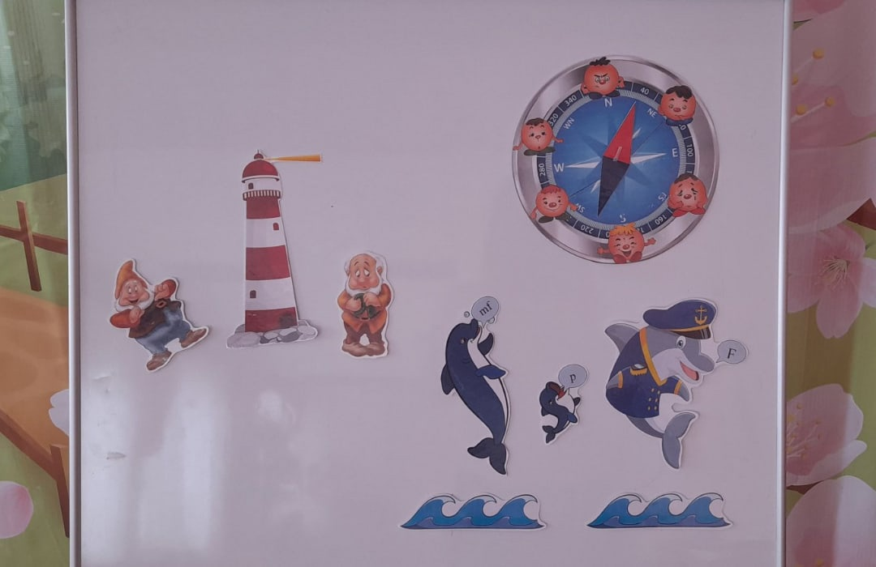

Музыкальный руководитель: Какую картину моря нарисовала нам музыка, какое у нее настроение? Соберем ваши слова в копилку.
Дети: Музыка тревожная, взволнованная, нежная, решительная, ласковая, печальная, красивая.
Воспитатель:К ак вы считаете, музыка всё время звучала одинаково или как-то менялась? (ответы детей)
Музыкальный руководитель: Правильно, море непостоянно. Оно, то манящее и ласковое, то грозное и величественное. Как вы думаете, какой смотритель маяка помог композитору сочинить такую необыкновенную музыку? (Приходят к выводу ,что мажор.)
Музыкальный руководитель: Ребята , наш друг Мажор очень любит наблюдать за морем и предлагает вам самим изобразить волны. При помощи чего мы это сможем сделать.
Дети: движениями , взять ленты, шарфики.
Музыкальный руководитель: Возьмите атрибуты , если они вам нужны, слушайте музыку, она вам подскажет , как двигаться.
Повторное слушание (фрагмент +Пластический этюд «Волны».)
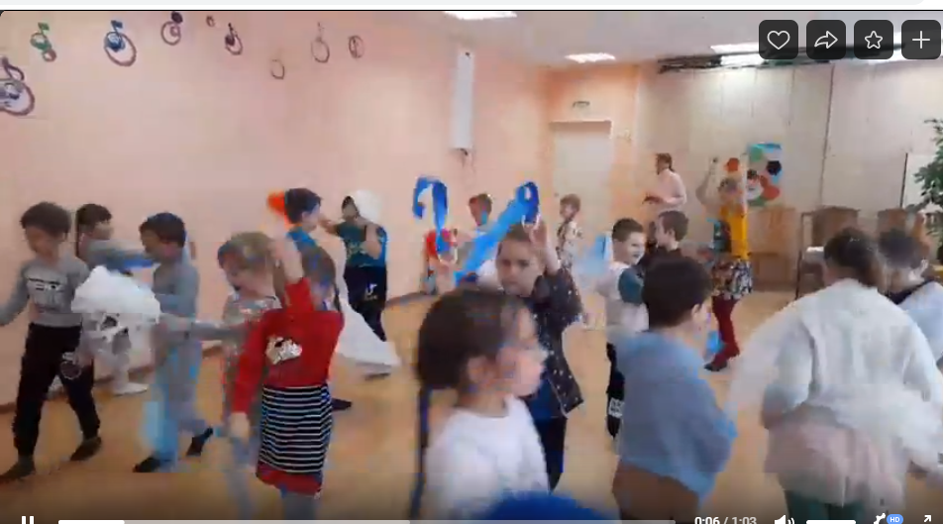
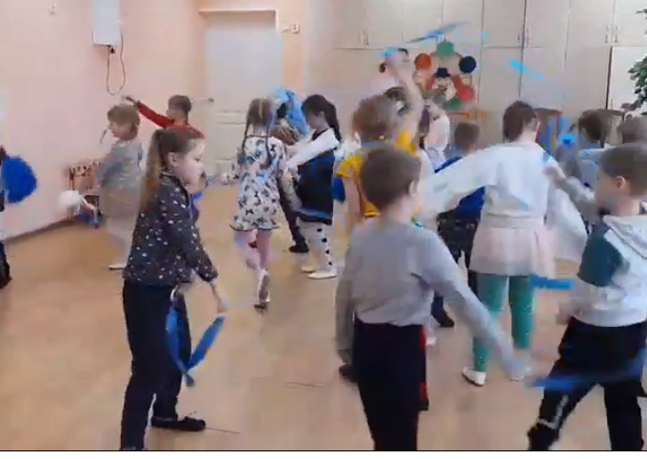

Воспитатель: Какая получились красивая танцевальная картинка. Успокоим волны, положим атрибуты на место.
Музыкальный руководитель: Наш компас уже готов вращать свою стрелку. Кто хочет его остановить? (Имя). «Стрелка компаса крутись по хлопку остановись» . Что это?
Дети: Рифы, скалы
Музыкальный руководитель: Это рифы не простые, эти рифы- звуковые
Будем мы по ним шагать , красиво голос распевать
Распевка «Кораблик» с показом высоты звука рукой.
Та-та-та, та-та-та,
Я отважный капитан
Ту, ту, ту. Ту, ту, ту.
На кораблике плыву.
Музыкальный руководитель: У нас есть разные корабли, на каком их них мы отправим нашу песенку в путешествие. Кто хочет выполнить задание первым? (Имя ребенка)
Пропевание распевки с изменением темпа
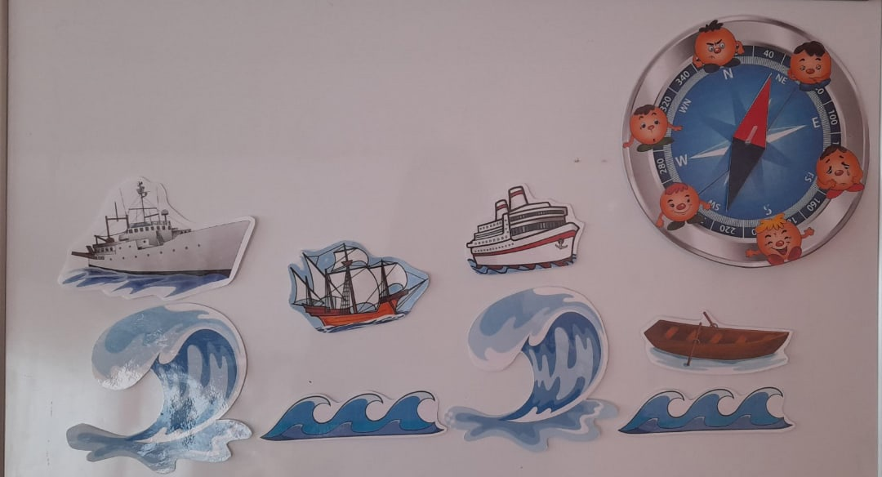

Музыкальный руководитель: Ребята, послушайте теперь мою мелодию, на каком корабле она поплывет?(играю вступление песни «Почемучка»)
Дети: на паруснике (не очень быстро)
Музыкальный руководитель: (Имя ребенка) Ты узнал(а) эту мелодию? Назови. …Правильно .Это песня «Почемучка» композитора Марины Мишаковой. Мы уже начали разучивание песни. Вспомнить мелодию и слова 1 куплета. Запев поют мальчики, а припев исполнят- девочки.
Чтобы нам красиво петь.
Нужно правильно сидеть,
Спину надо не сгибать.
Прямо голову держать
Песня «Почемучка» 1 куплет.
М.Р: Молодцы. А второй куплет мы разучим при помощи музыкальной таблицы.
Разучивание 2 куплета по мнемотаблице .
Музыкальный руководитель: Теперь соединим 2 куплета вместе. Слова проговариваем четко, поем естественным голосом.(исполняем 2 куплета вместе)

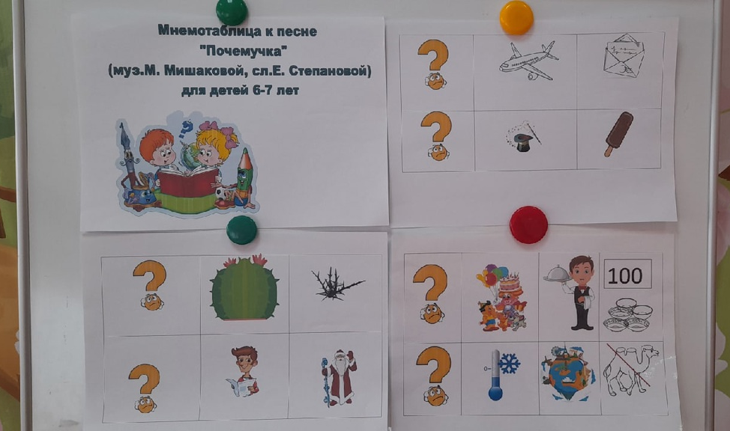

Музыкальный руководитель: Как интересно знать все на свете,
Слышите, подул музыкальный ветер
(играю вступление песни «Веселый зонтик в горошек») Кто узнал эту песню?
Дети: песня называется «Веселый зонтик в горошек»
Музыкальный руководитель: Сегодня исполнять песню нам поможет зонтик (показываю маленький зонтик).
Воспитатель: Кому в руки зонт попадет, тот сольно песенку поет.
Если зонтик у меня, хором все поем, друзья.
Музыкальный руководитель: Встанем ровно и свободно,
Петь приятно и удобно.
Песня «Веселый зонтик в горошек» (муз.М.Мишаковой)
Музыкальный руководитель: Я вас хвалю, вы молодцы и отличные певцы.
Компас нас уже ждет. Кто хочет останавливать стрелку. «Стрелка компаса крутись по хлопку остановись» .Что это?
Дети: течение, волны (дети проходят к столам).
Музыкальный руководитель: По ритмическому течению плавает стая рыб. Каждую рыбку можно поймать, если ритмическую загадку отгадать. Рыбку вы будете ловить удочкой-прищепкой. Слушайте внимательно.
Ритмическая игра «Рыбалка»
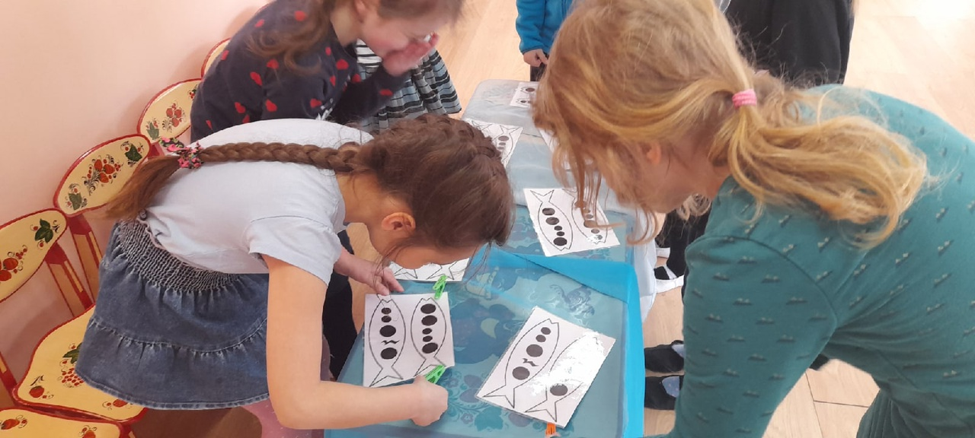

Музыкальный руководитель: Молодцы, задание было сложным , но вы быстро справились. Продолжаем вращать компас. Кто хочет (имя ребенка) «Стрелка компаса крутись по хлопку остановись» .Что это?
Дети: Тембровый остров.
Музыкальный руководитель: Что такое тембр? ( окраска звука) Чего не хватает на острове ?
Дети: музыкальных инструментов.
Музыкальный руководитель: Чтобы инструменты появились на острове, их нужно сначала отгадать на слух.
Муз-дид.игра «Угадай какой инструмент звучит?»
(Звучит запись музыкальных инструментов. Отгадавший ребенок прикрепляет картинку с изображением музыкального инструмента на остров- палитру)
Музыкальный руководитель: Молодцы, вы вернули острову его тембровые краски. Возьмите музыкальные инструменты и сыграйте в оркестре.
Оркестр «Музыкальный момент» (Ф. Шуберт)
Воспитатель: Чудесную музыку прозвучала. Спасибо тембровый остров.
Музыкальный руководитель: А мы продолжаем путешествие. Кто остановит стрелку? «Стрелка компаса крутись по хлопку остановись». Кто это?
Дети: Три кита, три жанра музыки: песня , танец, марш
Музыкальный руководитель: Послушайте музыку и скажите, какой кит готов с вами поиграть? (звучит музыка польки)
Дети: Это -танец. Мы будем танцевать польку.
Музыкальный руководитель: Чтобы красиво станцевать, нужно места для танца занять.(Дети встают парами по кругу)
Сегодня мы сделаем наш танец еще интереснее. Посовещайтесь с партнером и придумайте свое кружение в паре.
(Творческая работа детей в паре)
Полька «Отвернись-повернись» (карельская народная мелодия)
Воспитатель: Ребята, вы отличные фантазеры. Движения получились интересные и разные .
Музыкальный руководитель: «Стрелка компаса крутись по хлопку остановись» (На экране появляются все картинки путешествия.)
Музыкальный руководитель: Ребята, посмотрите, что показывает компас?
Дети: Все места, где мы сегодня побывали.
Музыкальный руководитель: Как можно назвать море, по которому сегодня вы путешествовали?
Дети: Море музыки, музыкальное море
Музыкальный руководитель: Предлагаю на память о нашем путешествии сделать фотографию у маяка с видом на музыкальное море .
(Дети выбирают смайлики. Спросить, что положительного было в путешествии, где особенно понравилось. Уточнить, какие затруднения возникли у детей с соответствующими смайликами. )
Рефлексия «Селфи на память».
Музыкальный руководитель: Стрелку компас снова вращай , в детский сад нас возвращай. Вот мы и вернулись обратно. Я очень рада, что путешествие по морю музыки вам понравилось, и вы были внимательными, дружными и веселыми! До свидания ребята! До скорой музыкальной встречи!
(дети со смайликами выходят из зала)

